PROGRAMA CONTROL INTEGRAL DE PLAGAS

INTRODUCCIÓN

El control integral de plagas es uno de los requerimientos básicos del plan de saneamiento, el objetivo principal del programa es evitar la contaminación y alteración de las materias primas y productos terminados, la proliferación de vectores y microorganismos indeseables y el deterioro de productos e insumos en general, buscando en todo momento garantizar la inocuidad de los alimentos.
El propósito del plan es promover la protección del ambiente, la seguridad del personal asociado y terceros relacionados con la actividad de la Unión temporal, todo el personal asociado deberá examinar y cumplir con los procedimientos contenidos en el mismo. Para fines del presente programa es necesario contar con el equipo de protección, como materiales y utensilios para actuar ante la presencia de algún accidente.
Los puntos básicos del programa de Control integral de plagas de la DOLCE ROMA SAS son los siguientes:
- Diagnóstico inicial
- Caracterización de las plagas
- Planeación
- Controles químicos y no químicos que garanticen la eliminación y control de plagas al interior del servicio de alimentos.
El programa de control de plagas busca aplicar medidas de control con énfasis en la radicación y prevención de plagas al interior del servicio de alimentos
- OBJETIVOS
Objetivo general
Diseñar e implementar un programa de control integral de plagas, con el fin de establecer medidas preventivas que minimicen el ingreso o desarrollo de plagas dentro del servicio de alimentación DOLCE ROMA SAS
Objetivos específicos
- Documentar y ejecutar un programa de control integral de plagas al interior de la zona de producción de alimentos.
- Detectar cuáles son las plagas que pueden ingresar o desarrollarse en las áreas de procesamiento de alimentos y/o almacenamiento de materias primas.
- Implementar los mecanismos de control necesarios para llevar un registro que garantice y respalde la ejecución del programa.
- Adecuar las instalaciones del área de proceso para evitar el ingreso de plagas, las cuales puedan afectar la inocuidad de los alimentos elaborados.
- Asegurar la prevención y eliminación de los vectores que puedan alterar la calidad e inocuidad de materias primas y productos terminados.
- ALCANCE

Este programa se aplica para todas las instalaciones y equipos de los servicios de alimentación de DOLCE ROMA SAS

- DEFINICIONES

AMBIENTE. El entorno, incluyendo el agua, aire y el suelo, y su interrelación, así como las relaciones entre estos elementos y cualesquiera organismos vivos.

APLICACION. Toda acción efectuada por personal idóneo vinculado o no a una Unión temporal, tendiente a controlar o eliminar plagas con sustancias químicas o biológicas oficialmente registradas y de uso autorizado, empleando técnicas, equipos y utensilios aprobados por las autoridades de salud.

APLICADOR. Toda persona natural o jurídica dedicada a la aplicación de plaguicidas.

AREA DE APLICACION. Todo lugar donde se aplican los plaguicidas con fines sanitarios.

CONTAMINACION. Alteración de la pureza o calidad de aire, agua, suelo o productos, por efecto de adición o contacto accidental o intencional de plaguicidas.

CONTROL INTEGRADO DE PLAGAS Y/O DE VECTORES ESPECIFICOS. Sistemas para combatir las plagas y/o vectores específicos que, en el contexto del ambiente asociado y la dinámica de la población de especies nocivas, utiliza todas las técnicas, métodos y prácticas de saneamiento ambiental adecuadas de la forma más compatible y elimina o mantiene la infestación por debajo de los niveles en que se producen o causan perjuicios económicos u ocasionen daños en la salud humana, en la sanidad animal o vegetal.

DESINFESTACION. Proceso químico, físico o biológico para exterminar o eliminar artrópodos o roedores - plagas que se encuentran en el cuerpo de la persona, animales domésticos, ropas, comités o en el ambiente.

FUMIGACION. Procedimiento para destruir malezas, artrópodos o roedores-plaga, mediante la aplicación de sustancias gaseosas o generadoras de gases.

PLAGUICIDA. Todo agente de naturaleza química, física o biológica que sólo en mezcla o en combinación, se utilice para la prevención, represión, atracción, o control de insectos, ácaros, agentes patógenos, nemátodos, malezas, roedores u otros organismos nocivos a los animales, o a las plantas, a sus productos derivados, a la salud o la fauna benéfica. La definición también incluye los productos utilizados como defoliantes, reguladores fisiológicos, feromonas y cualquier otro producto que a juicio de los Ministerios de Salud o de Agricultura se consideren como tales.

VECTOR: Se le llama vector a un mecanismo de transmisión, generalmente un organismo viviente, muerto o latente, que transmite un agente infeccioso o patógeno desde los individuos afectados ya sea huésped o portador a otros que aún no portan ese agente.

CONTROL DE ROEDORES: Desde el punto de vista sanitario, de protección de alimentos y otros bienes, sólo revisten importancia los roedores comensales, es decir, aquellos que viven en estrecho contacto con el hombre. Estos animales Pueden ser vectores de importantes enfermedades para el hombre con la Contaminación de los alimentos.

CONTROL DE INSECTOS: El procedimiento de manejo y control de plagas deberá estar diseñado para controlar los insectos que generan contaminación cruzada por acarreo pasivo como Moscas, mosquitos, Cucarachas y Hormigas.

DESRATIZACIÓN: Es la acción destinada a eliminar roedores mediante métodos de saneamiento básico, mecánicos o químicos.

PLAGA: una plaga se define como cualquier especie animal que el hombre considera perjudicial a su persona, a su propiedad o al medioambiente. De modo que existen plagas de interés médico (zancudos, chirimachas y otros parásitos y vectores de enfermedades humanas); plagas de interés veterinario (piojos y garrapatas del ganado); plagas caseras (cucarachas y moscas); plagas de productos almacenados (diversos insectos y roedores); y las plagas agrícolas que dañan los cultivos..

VECTOR: Se denomina vector a todo organismo que actúa como mecanismo trasmisor de un agente patógeno entre el medio ambiente y el hombre o de un organismo a otro.

- RESPONSABLES

- Nutricionista Supervisora: Responsable de las capacitaciones, verificaciones de cumplimiento de los controles y ejecución de procedimientos, encargada de verificar el cumplimiento del cronograma del programa SGI-SSTQ-FOR-015 CRONOGRAMA DE CONTROL DE PLAGAS.
- Administrador Servicio de Alimentos: Garante de los recursos para la compra de agentes químicos y no químicos y de la contratación con la Unión temporal de fumigación externa.
- Personal de cocina asignado: Persona responsable para la ejecución de limpieza y desinfección en la instalación y de la aplicación de los controles no químicos al interior del servicio de alimentos.

- DIAGNÓSTICO
Para evaluar la presencia de las plagas que pueden existir se llevará a cabo un diagnóstico inicial, en el interior y alrededor del servicio de alimentación, se realizará un recorrido en con el fin de identificar las posibles fallas que presenta la estructura que permiten la entrada de plagas y los focos de contaminación existentes determinando el grado de infestación e identificación de los posibles refugios de plagas.
Para el diagnostico se podrá utilizar un formato de diagnóstico de control de plagas interno SGI-SSTQ-FOR-016 DIAGNOSTICO CONTROL DE PLAGAS o uno presentado por un proveedor calificado como es el caso y fue la base para el diseño del plan de acción preliminar y de mejoramiento cuando así se requiera.
Mediante el formato diagnostico técnico de control de plagas del proveedor se llevará a cabo la verificación a las instalaciones de la Unión temporal DOLCE ROMA SAS en el Hospital Regional de la Orinoquia, con el fin de obtener un diagnóstico del estado de la infraestructura, de las condiciones sanitarias y de las zonas donde existen factores que causan alta presencia de plagas por sus características de refugio. La metodología que se utilizó para realizar el perfil sanitario es tomada de la Resolución 2674 de 2013, que determina las condiciones sanitarias para garantizar la limpieza y desinfección en las áreas de trabajo.
Los resultados del diagnóstico fueron los siguientes:
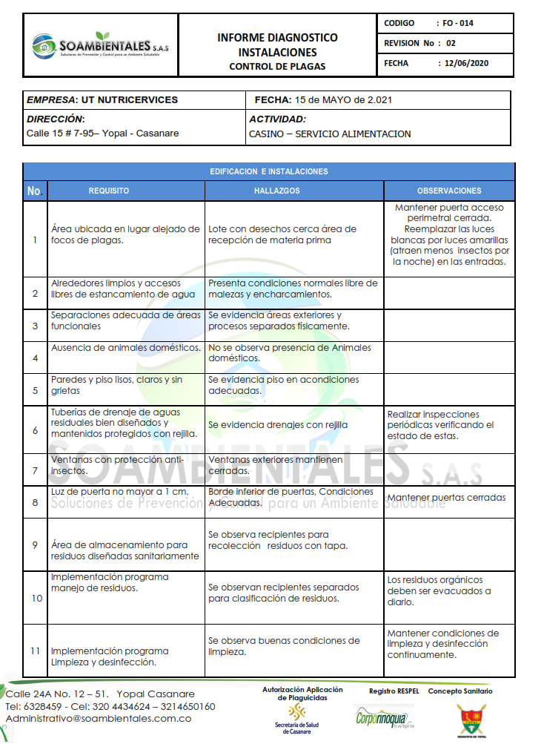
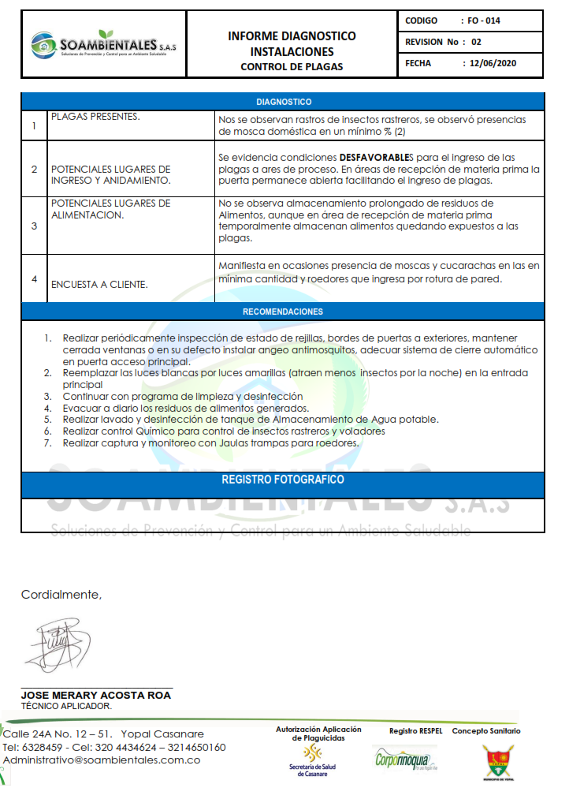
- CARACTERIZACIÓN DE LAS ESPECIES
PLAGAS | CARACTERISTICAS
Cucarachas | Habitan en lugares húmedos y oscuros, generalmente se alimentan de materiales en descomposición, pegamentos, papeles, telas, y dulces entre otros. Las especies adultas pueden vivir de 2 a 3 meses sin alimentos y 1 mes sin tomar agua. | 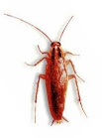
Mosca | Mosca es el nombre vulgar dado a numerosas especies de insectos, sobre todo a las pertenecientes al orden de los dípteros (Diptera).  Las moscas típicas, poseen un cuerpo dividido en tres regiones o tagmas; cabeza, tórax y abdomen; | 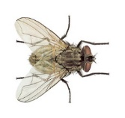
Roedores | Animales astutos y desconfiados. Son los animales más adaptables y los más prolíficos del mundo. Se reproducen bien, crecen rápido, aprenden rápido y se adaptan a una gran variedad de condiciones locales. La mayor parte convierten eficazmente la vegetación grosera en carne, aunque solo estén dotados de un estómago simple | 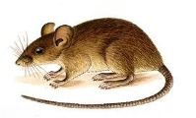
Zancudos | Se reproducen en aguas contaminadas, los lugares de descanso corresponden a ropa y accesorios colgados, paredes, cielo raso, etc.; en general lugares oscuros, fríos y húmedos. Su cuerpo se encuentra dividido, como en todos los insectos, en cabeza, tórax y abdomen. | 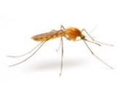
Hormigas | Las hormigas prefieren los alimentos dulces, azucares, jarabes, jugos de frutas, etc. Se caracterizan por sus antenas y por un exoesqueleto que cubre y protege sus cuerpos. Como todo insecto, no poseen pulmones y respiran a través de espiráculos ubicados en sus costados. | 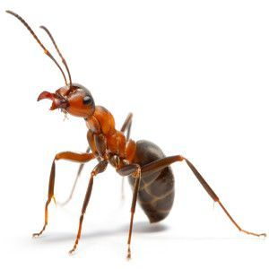

- PLANEACION
El control de plagas se divide en dos líneas de defensa. La primera línea consiste en adoptar medidas que tienen como finalidad restringir el ingreso de las plagas. La segunda línea de defensa contempla el control de las plagas mediante el uso de trampas, el control biológico y la correcta aplicación de los insecticidas.
7.1 PRIMERA LÍNEA DE DEFENSA CONTRA LAS PLAGAS
Una de las medidas a tomar en cuenta para prevenir la aparición de plagas, es la limpieza y desinfección constante de todas las áreas y la obstrucción del acceso a estos organismos. En la Unión temporal, las formas efectivas de control de plagas consisten en cerrar los accesos a las instalaciones y evitar que formen un refugio y obtengan alimentos. También los empleados se capacitan en reconocer indicadores de presencia de plagas y de informar cuando haya alguna anormalidad. El control preventivo incluye inspección visual, tanto para la presencia de plagas (insectos, roedores y cucarachas) como para evidencia reciente de infestación (excrementos, marcas de mordidas y material de los nidos).
Limpieza y Desinfección: La higiene y la limpieza son el enemigo número uno de las plagas más comunes. Por lo tanto, nos enfocamos en mantener todo en orden y completamente limpio. En este sentido, cualquier lugar o espacio que esté desordenado o sucio, es posible que aparezcan seres desagradables como las cucarachas, ratas o ratones. Ante la presencia de estas plagas se aplican diversas medidas de control, con el propósito de eliminarlas.
Entre las medidas de limpieza, se encuentran las siguientes:
- Mantener la limpieza en las distintas instalaciones del servicio de alimentos. Especialmente, esto se debe hacer en aquellos lugares en los que se almacenan y manipulan los alimentos.
- Almacenar cualquier fuente de alimentos dentro de recipientes. Se deben mantener alejados de las paredes. Por lo tanto, cualquier envase de comida deberá estar sellado por completo, con el fin de evitar el ingreso de las plagas.
- Mantener limpios los diferentes espacios de la Unión temporal, esto se debe hacer especialmente, en espacios como los baños, cuarto de almacenamiento y cocina.
Mantenimiento de Planta Física y Equipos: La inspección de los exteriores debe garantizar que los terrenos estén libres de arbustos altos, de acumulación de residuos sólidos y de otros objetos que faciliten el acercamiento y anidación de plagas. Debe comprender, incluso, la identificación de probables lugares de reposo o formación de nidos de pájaros, que representen fuente de patógenos.
Mejoras en la Infraestructura: La instalación de telas metálicas o anjeos en ventanas que posiblemente estén abiertas, con la finalidad de reducir el problema de acceso de las plagas comunes.
Instalación de Barreras
Mantener tapados y herméticos cualquier agujero, grieta y otros espacios en los que se puedan penetrar fácilmente. De este modo, evitarás que los ratones, ratas, cucarachas otros, ingresen al establecimiento. Los roedores y la mayoría de las otras plagas no exigen una gran abertura para entrar. Cualquier orificio debe ser cerrado con material adecuado, como fibra metálica o rellenado, para evitar la posibilidad de acceso.
Adecuada Disposición de los Desechos
Guardar cualquier desperdicio o basura en envases herméticos a prueba de plagas. Por lo general, la basura suele ser unos de los entornos que generan la proliferación desmedida de esto desagradables organismos. Si los residuos no se recogen, almacenan y eliminan debidamente, se transforman en atractivo para roedores y otras plagas. Cualquier derramamiento debe limpiarse lo más rápido posible para prevenir la contaminación cruzada y minimizar el potencial de atracción de roedores y otras plagas. Las áreas de almacenamiento de residuos exigen tanta atención concerniente a la limpieza y desinfección.
7.2 SEGUNDA LÍNEA DE DEFENSA CONTRA LAS PLAGAS
La segunda línea de defensa se refiere a la eliminación de las plagas. Una vez que los métodos anteriores han sido puestos en práctica, y han sido sobrepasados, entonces es necesario tener listo un plan de eliminación, con el fin de asegurarse que cualquier plaga que entre pueda ser destruida.
Métodos de Control
Cuando el programa de supervisión de la Unión temporal revela deficiencias relacionadas con la limpieza y desinfección, que pueden representar una amenaza para la proliferación de plagas, es necesario que el establecimiento corrija el problema. La presencia de plagas es una falla que debe ser identificada y resuelta. El programa de control de plagas debe ser amplio y basado en la filosofía de manejo integrado.
En caso de que alguna plaga invada la Unión temporal, deberá adoptarse medidas de erradicación, usando alguno de los siguientes tratamientos:
- Físicos: Comprende todas aquellas acciones conducentes al uso de medios mecánicos como trampas, jaulas, mallas e implementación de estructuras y rejas que impidan el acceso a las instalaciones por parte de insectos y roedores. Adicionalmente, dentro de esta clasificación está incluida cualquier tipo de modificación de las condiciones de humedad y temperatura tolerable por la especie objeto de control.

- Químicos: Comprende todos los procedimientos a erradicar, repeler o incluso atraer insectos y roedores mediante la acción y uso puntual de compuestos químicos sistémicos bajo la denominación de productos insecticidas, pesticidas y rodenticidas, los cuales funcionan principalmente inhibiendo enzimas vitales para el funcionamiento adecuado del organismo del vector.

Requisitos para el proveedor que realizará el control de plagas

Personal:

- Hojas de vida del personal que realiza fumigación.
- Certificado de vacunación (hepatitis A y B, tétano y fiebre amarilla)
- Aptitud medica del personal que realiza las actividades, donde se evidencie la toma de examen de colinesterasa en sangre (Seudocolinesterasa), tiempo de protombina, tiempo parcial de tromboplastina, hemograma automatizado tipo IV, que dentro de la descripción de resultados o concepto medico ocupacional se encuentre satisfactorio.

Documentos del proveedor:

- Rut (registro Único Tributario)
- Cámara y comercio/
- Fotocopia de Cedula Representante Legal
- Certificado de la secretaria de salud municipal y departamental que los avale para el funcionamiento Copia del concepto sanitario.
- Certificado de la ARL que coticen sobre la evaluación de los Estándares mínimos del SST (Resolución 0312 del 2019)

Documentos de los productos:

- Fichas de datos de seguridad de los productos químicos a utilizar
- Especificaciones de los productos químicos a utilizar
- Programa de proveedores de químicos
- Programa de capacitaciones donde se evidencie la manipulación, almacenamiento y transporte de productos químicos.
- Certificado por parte de la entidad territorial para la disposición de envases de químicos peligrosos

- CAPACITACIÓN
El proceso de formación para la prevención y el control de plagas en la Unión temporal DOLCE ROMA SAS se ejecuta mediante charlas y capacitaciones, por parte del departamento de Nutrición y Calidad de la Unión temporal. A partir de las capacitaciones relacionadas a la inocuidad de los alimentos, la limpieza y desinfección de áreas, así como los buenos hábitos que deben tener los manipuladores de alimentos, para no propiciar un ambiente prolifero a las plagas.
Plan de educación sanitaria
Terminología
Educación sanitaria: Es un proceso dirigido a promover estilos de vida saludables (hábitos, costumbres, comportamientos) a partir de las necesidades específicas del individuo o comunidad. Desde este punto de vista, la educación sanitaria comprende un conjunto de actividades educativas desarrolladas en procesos formales e informales, que ejecutan permanentemente (educación continua) todos los actores, como parte de las actividades de la Unión temporal.
Capacitación: Poner a una persona en condiciones de hacer algo, mediante un proceso de enseñanza aprendizaje.
Prácticas de higiene: Conjunto de hábitos, costumbres y actitudes que se expresan mediante prácticas que promueven la salud y la higiene. SALUD: La Organización Mundial de la Salud la define como un estado de completo bienestar físico, mental y social y no solamente la ausencia de enfermedades. La salud se define en base al equilibrio entre los seres humanos y los elementos que constituyen su ambiente, por ello cuando este equilibrio se altera de manera significativa se afecta la salud.
Saneamiento: Conjunto de medidas para romper el ciclo de enfermedades; el saneamiento generalmente incluye disposición higiénica y adopción de comportamientos de higiene.
- PROCEDIMIENTO DE CONTROL
Las actividades de control que se detallan a continuación están basadas en las visitas directas a las instalaciones. Para el control de las diferentes plagas, se hará uso del control integrado. A continuación, se relacionan las acciones de control químico y físico orientados a reducir y controlar la población existente y mantener un ambiente en condiciones óptimas de almacenamiento para los alimentos y productos.
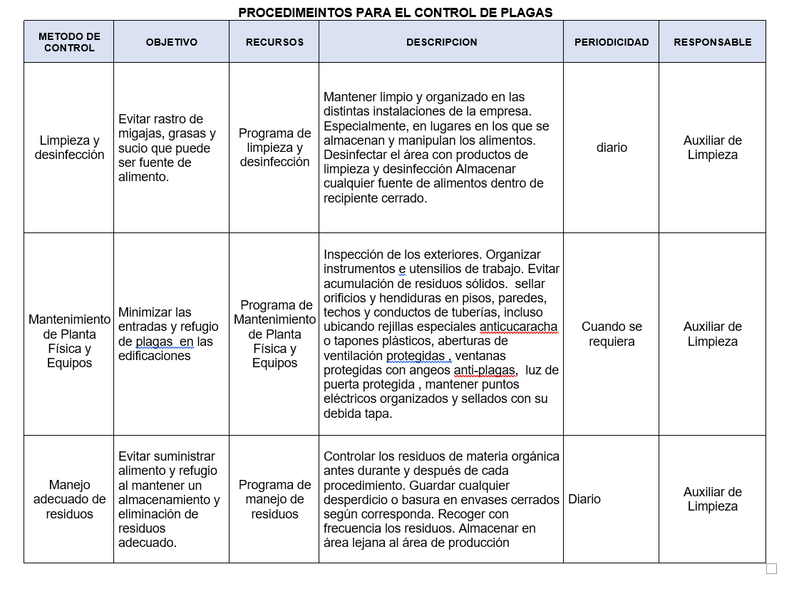
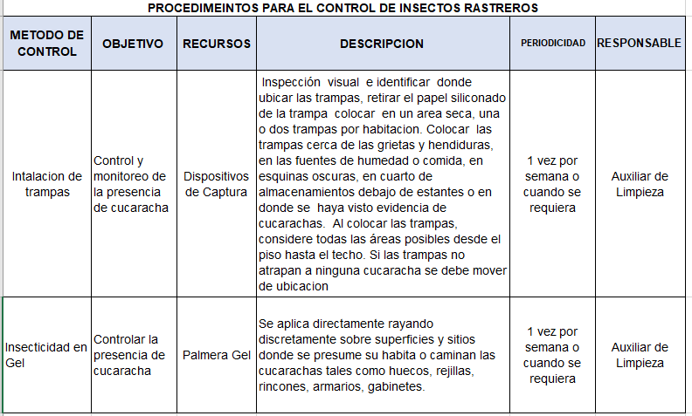
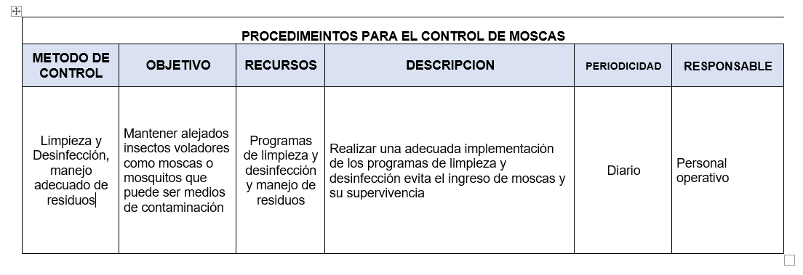
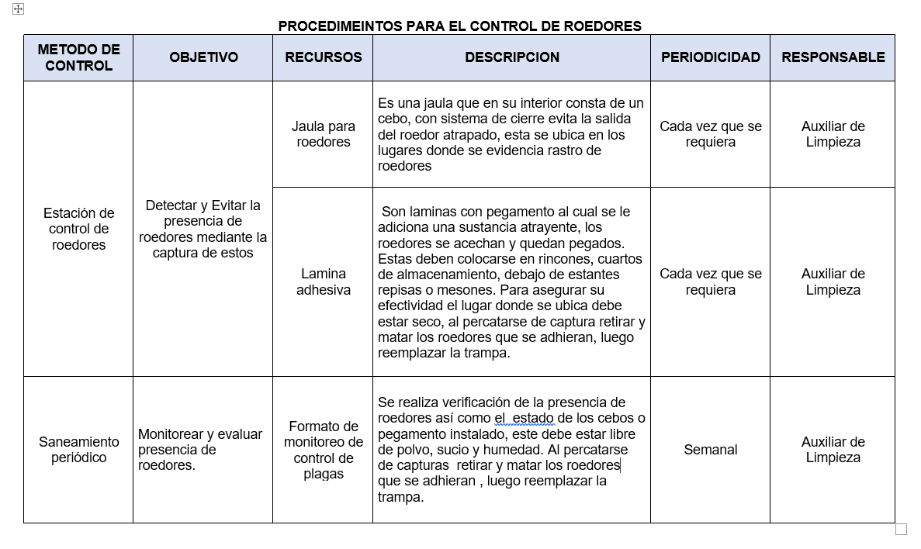

- VERIFICACIÓN Y CONTROL
Para mantener bajo control la implementación del Programa Control Integral de Plagas, se realizará un seguimiento puntual al cumplimiento del cronograma de actividades y métodos establecidos utilizando el formato SGI-SSTQ-FOR-025 FORMATO DE MONITOREO DE PLAGAS o el que establezca el proveedor asignado.
El personal operativo que labora en los servicios de alimentación deberá reportar cualquier novedad con respecto al incremento o presencia de algún tipo de plaga al interior de las instalaciones, con el fin de programar el respectivo control y establecer los ajustes necesarios.
Todas las actividades realizadas deben quedar registradas en los respectivos formatos, los cuales serán verificados por el coordinador del servicio de alimentación a cargo. Mientras que los productos que se utilicen deberán ser soportados con fichas técnicas y éstos serán archivados de manera adecuada para su respectivo control y respaldo.
- DOCUMENTOS ASOCIADOS
- Documentos del proveedor referenciados en el documento.
- REGISTROS

- SGI-SSTQ-FOR-016 DIAGNOSTICO CONTROL DE PLAGAS.
- SGI-SSTQ-FOR-025 FORMATO DE MONITOREO DE PLAGAS
- SGI-SSTQ-FOR-015 CRONOGRAMA DE CONTROL DE PLAGAS
- Documentos estabelecido por el provedor assignado e informes de prestación del servicio

- RESPONSABLES

EMPRESA CONTRATADA PARA EL CONTROL DE PLAGAS: realiza programación y definición de métodos de control y procedimiento para el control de plagas.

PROFESIONAL SST: realiza cronograma y capacitaciones del personal

